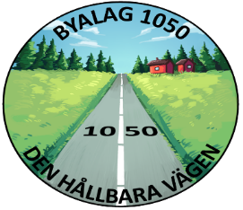

Inbjudan att vara med och skapa bilder av en klimatanpassad landsbygd 2073!
Byalag 1050 har fått en förfrågan från Hållbarhetsenheten på Linköpings kommun (se bilagan) om att vara med som deltagare i en workshop med ovanstående rubrik som tema. Denna inbjudan ser vi mycket positivt på och har därför tackat ja till att engagera oss i.
Vi vet alla att vi står inför stora utmaningar när det gäller klimatet i framtiden och att det finns ett stort intresse för den sortens frågor bland oss medborgare. Vi är därför övertygade om att denna inbjudan borde kunna engagera tillräckligt många boenden i området som kan tänka sig att vara med och du som just nu läser detta är kanske en av dem?
Arrangör av workshopen är Landsbygdsstrategen i Linköping (Ranko Simic) med support av SMHI som är de som har tagit fram workshopsverktygen och som står för processledningen under själva workshopen.
Workshopen kommer äga rum i Flistad Församlingshem onsdagen den 3:e Maj kl. 18.00. Mötet beräknas avslutas senast klockan 21.00.
Under kvällen bjuder Linköpings kommun på fika och smörgås.
Vi ser fram emot en inspirerande kväll och du kan anmäla ditt deltagande på telefon eller via mail direkt till Landsbygdsstrategen på Hållbarhetsenheten inom Linköpings Kommun.
Telefon: 013-29 42 67
E-post: ranko.simic@linkoping.se
Det går även bra att anmäla sig genom oss i Hållbarhetsgruppen.
Sista dag för anmälan är den 25 April.
Varmt välkomna!
Byalag 1050 Hållbarhetsgrupp
Magnus Kempe mobil: 0730-435569 mail: carl.magnus.kempe@gmail.com
Bengt Larsson mobil:0706-392011 mail: bengtlarsson.stubbevallet@telia.com
Bilaga: Kommunens inbjudan till Byalaget

